认 证 信 息 确 认 表
编号：0346-2022

组织名称：大庆晟昕恒兴机械制造有限公司 组织机构统一信用代码： 91230604MA195YWT8Q
注册地址： 黑龙江省大庆市让胡路区喇嘛甸镇富强村出租楼B35号楼10层488
生产经营地址：黑龙江省大庆市让胡路区喇嘛甸镇宏伟一队211号
体系相关人数： 25
注：上述地址填写必须准确无误，且与法律证明文件相一致。
认证范围：(按审核组确认的范围填写)
阴极保护产品、牺牲阳极、管道内保护补口器（机）、不锈钢内补口接头、绝缘接头、石油钻采专用设备（井口密封装置、采油井口设备及配件）、驱鸟装置、电源盘、玻璃钢转换接头的生产与服务，电子产品（计算机配件及耗材）的销售与服务

证书类型：R纸质 电子版（在打）
自2021年7月1日后发放的证书如需纸质证书，收取100元每证书的费用。

受审核方代表：（加盖公章）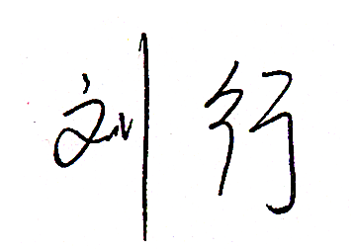 审核组长：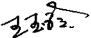
2022 年 4 月 17 日 2022 年 4 月 17 日

注1：以上信息是公司最终颁发证书、对外发布公告的依据，请组织认真填写后，交审核组长确认。
注2：如组织存在多个固定场所（分公司）,且需要颁发子证书时，本表应覆盖总公司所有认证范围。同时还需分别填写各分公司或子公司的认证范围（每一张子证书填写一张）。
注3：此表内容的准确性由组织负责，可复印留存，正本交审核组带回公司。当公司审议确定的认证范围与此表不一致时，以公司确定的为准。
注4：如经营地址为多处应逐一填写，栏目不够可另附页。
注5：电子版认证证书从我机构官网(www.china-isc.org.cn)认证申请专区下载。

